УТВЕРЖДЕНА
Постановлением администрации МО «Винницкое сельское поселение»
от_______________2019 г. (приложение № 2)

Схема размещения нестационарных торговых объектов на территории Винницкого сельского поселения
Подпорожского муниципального района Ленинградской области (графическая часть – лист 1)

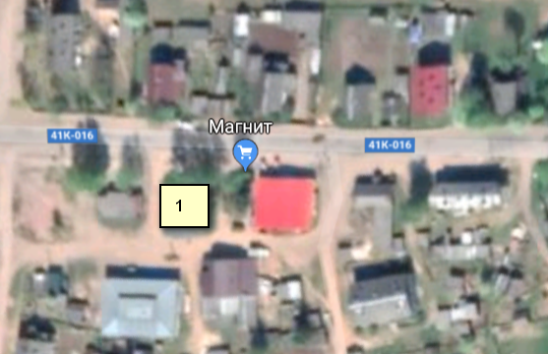

Условные обозначения: масштаб 1:2000
- существующие торговые зоны размещения нестационарных объектов
1
розничной торговли;
- проектные торговые зоны размещения нестационарных объектов

розничной торговли;

Схема размещения нестационарных торговых объектов на территории Винницкого сельского поселения
Подпорожского муниципального района Ленинградской области (графическая часть – лист 2)

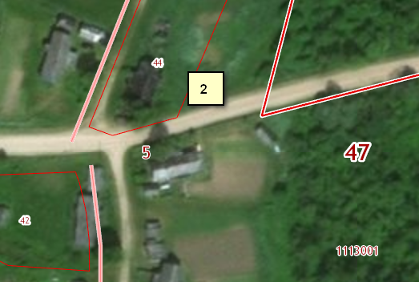

Условные обозначения: масштаб 1:2000

- существующие торговые зоны размещения нестационарных объектов
2
розничной торговли;
- проектные торговые зоны размещения нестационарных объектов

розничной торговли;

Схема размещения нестационарных торговых объектов на территории Винницкого сельского поселения
Подпорожского муниципального района Ленинградской области (графическая часть – лист 3)

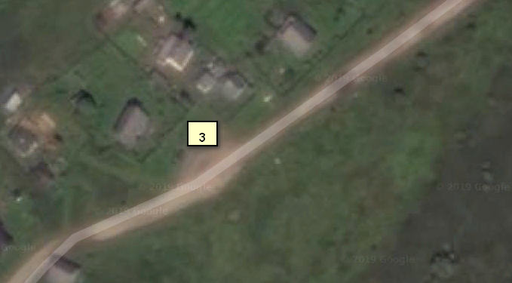

Условные обозначения: масштаб 1:2000
- существующие торговые зоны размещения нестационарных объектов
3
розничной торговли;
- проектные торговые зоны размещения нестационарных объектов

розничной торговли;

Схема размещения нестационарных торговых объектов на территории Винницкого сельского поселения
Подпорожского муниципального района Ленинградской области (графическая часть – лист 4)

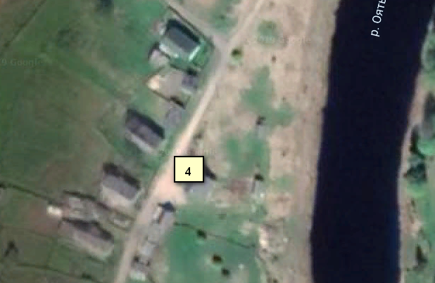

Условные обозначения: масштаб 1:2000
- существующие торговые зоны размещения нестационарных объектов
4
розничной торговли;
- проектные торговые зоны размещения нестационарных объектов

розничной торговли;

Схема размещения нестационарных торговых объектов на территории Винницкого сельского поселения
Подпорожского муниципального района Ленинградской области (графическая часть – лист 5)

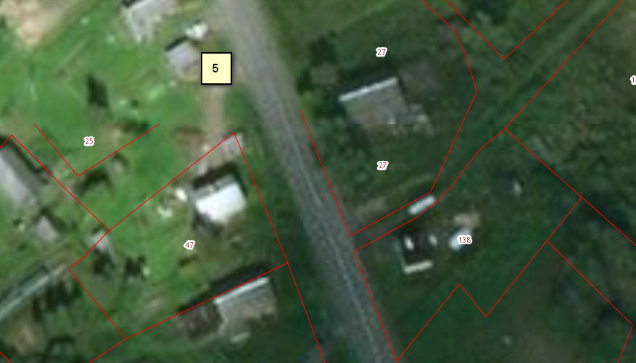

Условные обозначения: масштаб 1:2000
- существующие торговые зоны размещения нестационарных объектов
5
розничной торговли;
- проектные торговые зоны размещения нестационарных объектов

розничной торговли;

Схема размещения нестационарных торговых объектов на территории Винницкого сельского поселения
Подпорожского муниципального района Ленинградской области (графическая часть – лист 6)

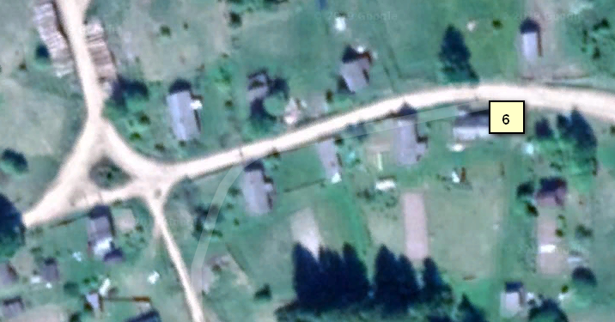

Условные обозначения: масштаб 1:2000
- существующие торговые зоны размещения нестационарных объектов
6
розничной торговли;
- проектные торговые зоны размещения нестационарных объектов

розничной торговли;

Схема размещения нестационарных торговых объектов на территории Винницкого сельского поселения
Подпорожского муниципального района Ленинградской области (графическая часть – лист 7)

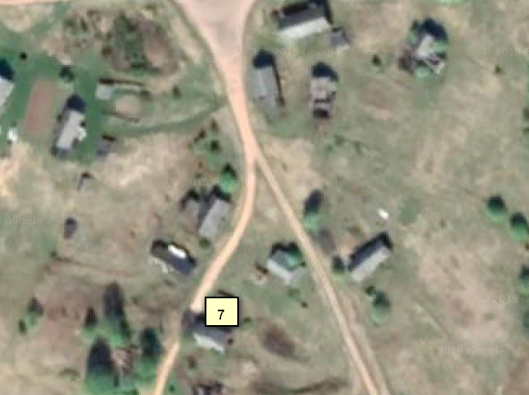

Условные обозначения: масштаб 1:2000
- существующие торговые зоны размещения нестационарных объектов
7
розничной торговли;
- проектные торговые зоны размещения нестационарных объектов

розничной торговли;

Схема размещения нестационарных торговых объектов на территории Винницкого сельского поселения
Подпорожского муниципального района Ленинградской области (графическая часть – лист 8)

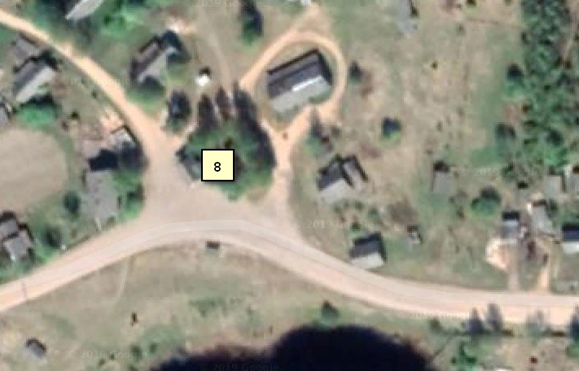

Условные обозначения: масштаб 1:2000
- существующие торговые зоны размещения нестационарных объектов
8
розничной торговли;
- проектные торговые зоны размещения нестационарных объектов

розничной торговли;

Схема размещения нестационарных торговых объектов на территории Винницкого сельского поселения
Подпорожского муниципального района Ленинградской области (графическая часть – лист 9)

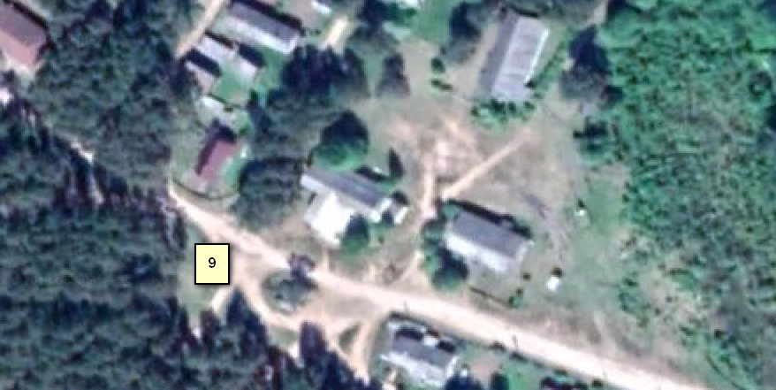

Условные обозначения: масштаб 1:2000
- существующие торговые зоны размещения нестационарных объектов
9
розничной торговли;
- проектные торговые зоны размещения нестационарных объектов

розничной торговли;

Схема размещения нестационарных торговых объектов на территории Винницкого сельского поселения
Подпорожского муниципального района Ленинградской области (графическая часть – лист 10)

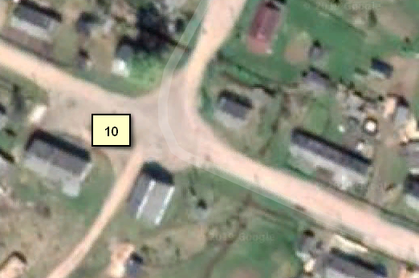

масштаб 1:2000
Условные обозначения:
- существующие торговые зоны размещения нестационарных объектов
10
розничной торговли;
- проектные торговые зоны размещения нестационарных объектов

розничной торговли;

Схема размещения нестационарных торговых объектов на территории Винницкого сельского поселения
Подпорожского муниципального района Ленинградской области (графическая часть – лист 11)

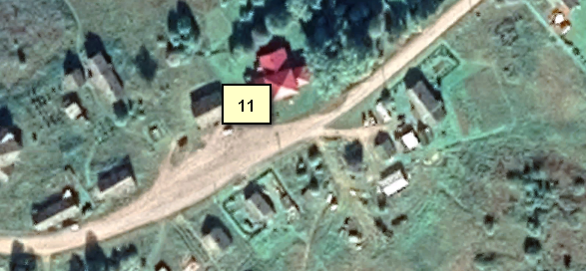

Условные обозначения: масштаб 1:2000
- существующие торговые зоны размещения нестационарных объектов
11
розничной торговли;
- проектные торговые зоны размещения нестационарных объектов

розничной торговли;

Схема размещения нестационарных торговых объектов на территории Винницкого сельского поселения
Подпорожского муниципального района Ленинградской области (графическая часть – лист 12)

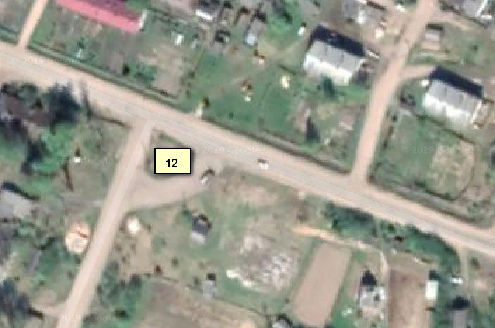
Условные обозначения: масштаб 1:2000
- существующие торговые зоны размещения нестационарных объектов
12
розничной торговли;
- проектные торговые зоны размещения нестационарных объектов

розничной торговли;

